Дата | Расписание | Задание | Связь с учителем
23.04 | физика | Решение задач. Самостоятельная работа №17. н.у 1-3 ср ур 1-3. Дз ну 4-6, ср ур.4-6 | 79086383444@yandex.ru  Срок сдачи 24.04
 | физика | Магнитное поле Земли . По учебнику параграф 61. Выписать свойства магнитного поля его вляние на живые организмы
 | русский | Урок 3-4 (23.04 и 29.04). Внимательно изучите презентацию и напишите очерк (д.з на последнем слайде). | mvavdeeva@mail.ru  Сдать к 30.04
 | технология |  | dom101264@mail.ru
 | алгебра | Построить график функции, определить D(Y) и E(y). Третий график — по желанию, на дополнительную оценку.  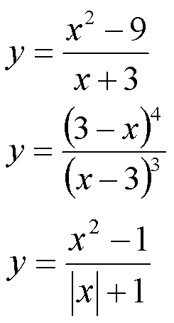 | Задание выполнить до вечера 23.04 и выслать в личку вк.
 | алгебра
 | музыка | Оперные театры мира (сообщение) | WhatsApp 89122497409

